UNIVERSITÉ D'ABOMEY-CALAVI
Institut de Formation et de Recherche en Informatique (IFRI)
Enseignant : Dr TABA CHABI K Wahabou

RAPPORT DE PROJET
Projet 2 : Conception et Déploiement d'un ERP avec Odoo
Entreprise fictive : TechDistrib SARL
Partie 3 — Déploiement et Tests fonctionnels

Année académique 2025-2026

1. Introduction
Cette troisième partie correspond à la Phase 4 (Tests) de la méthode Waterfall, réalisée entre les jours 9 et 11. Nous validons le bon fonctionnement du système à travers six scénarios de test. Les questions de réflexion sont dans le fichier questions_reflexion.md.

2. Scénarios de test

2.1 Récapitulatif

# | Scénario | Module | Statut
1 | Créer une fiche client | Vente | Réussi ✓
2 | Ajouter un produit au catalogue | Inventaire | Réussi ✓
3 | Enregistrer une commande client | Vente | Réussi ✓
4 | Générer une facture automatiquement | Facturation | Réussi ✓
5 | Consulter le stock en temps réel | Inventaire | Réussi ✓
6 | Créer une fiche employé | Employés | Réussi ✓

2.2 Test 1 — Créer une fiche client
3 clients ont été créés : TechStore Cotonou, InfoPlus Bénin et DigiMarket Abomey.
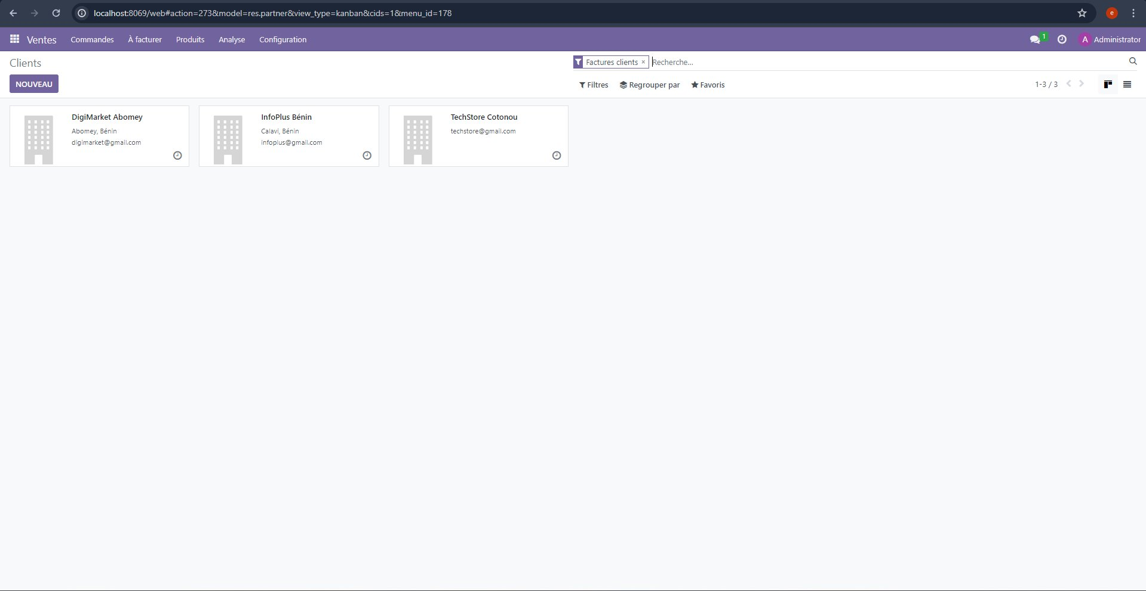
Figure 1 — Liste des 3 clients créés

2.3 Test 2 — Ajouter un produit au catalogue
5 produits ont été créés avec leur prix de vente et quantité en stock.
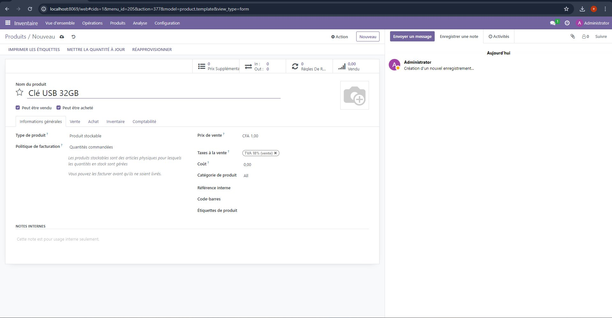
Figure 2 — Catalogue des 5 produits

2.4 Test 3 — Enregistrer une commande client
2 commandes confirmées : S00001 (TechStore Cotonou, 1 150 500 CFA) et S00002 (InfoPlus Bénin, 456 660 CFA).
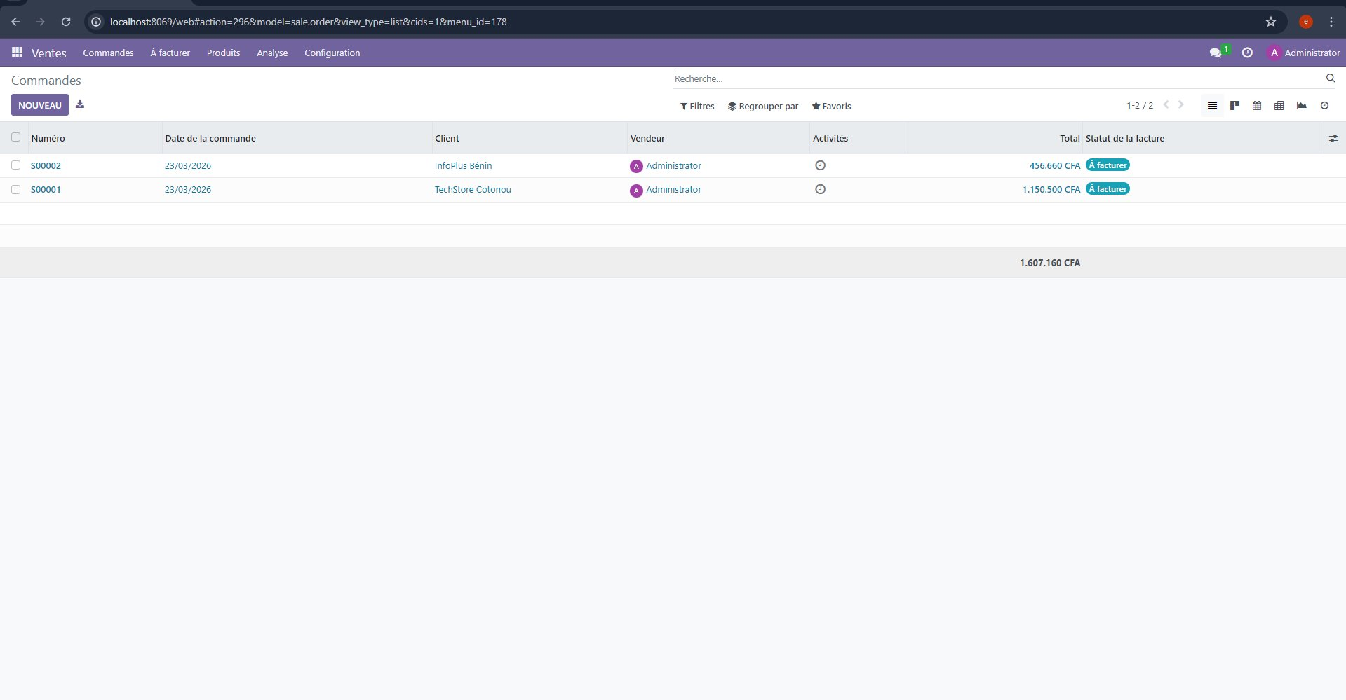
Figure 3 — Liste des 2 commandes confirmées

2.5 Test 4 — Générer une facture
2 factures générées automatiquement. TVA 18%, statut Comptabilisé.
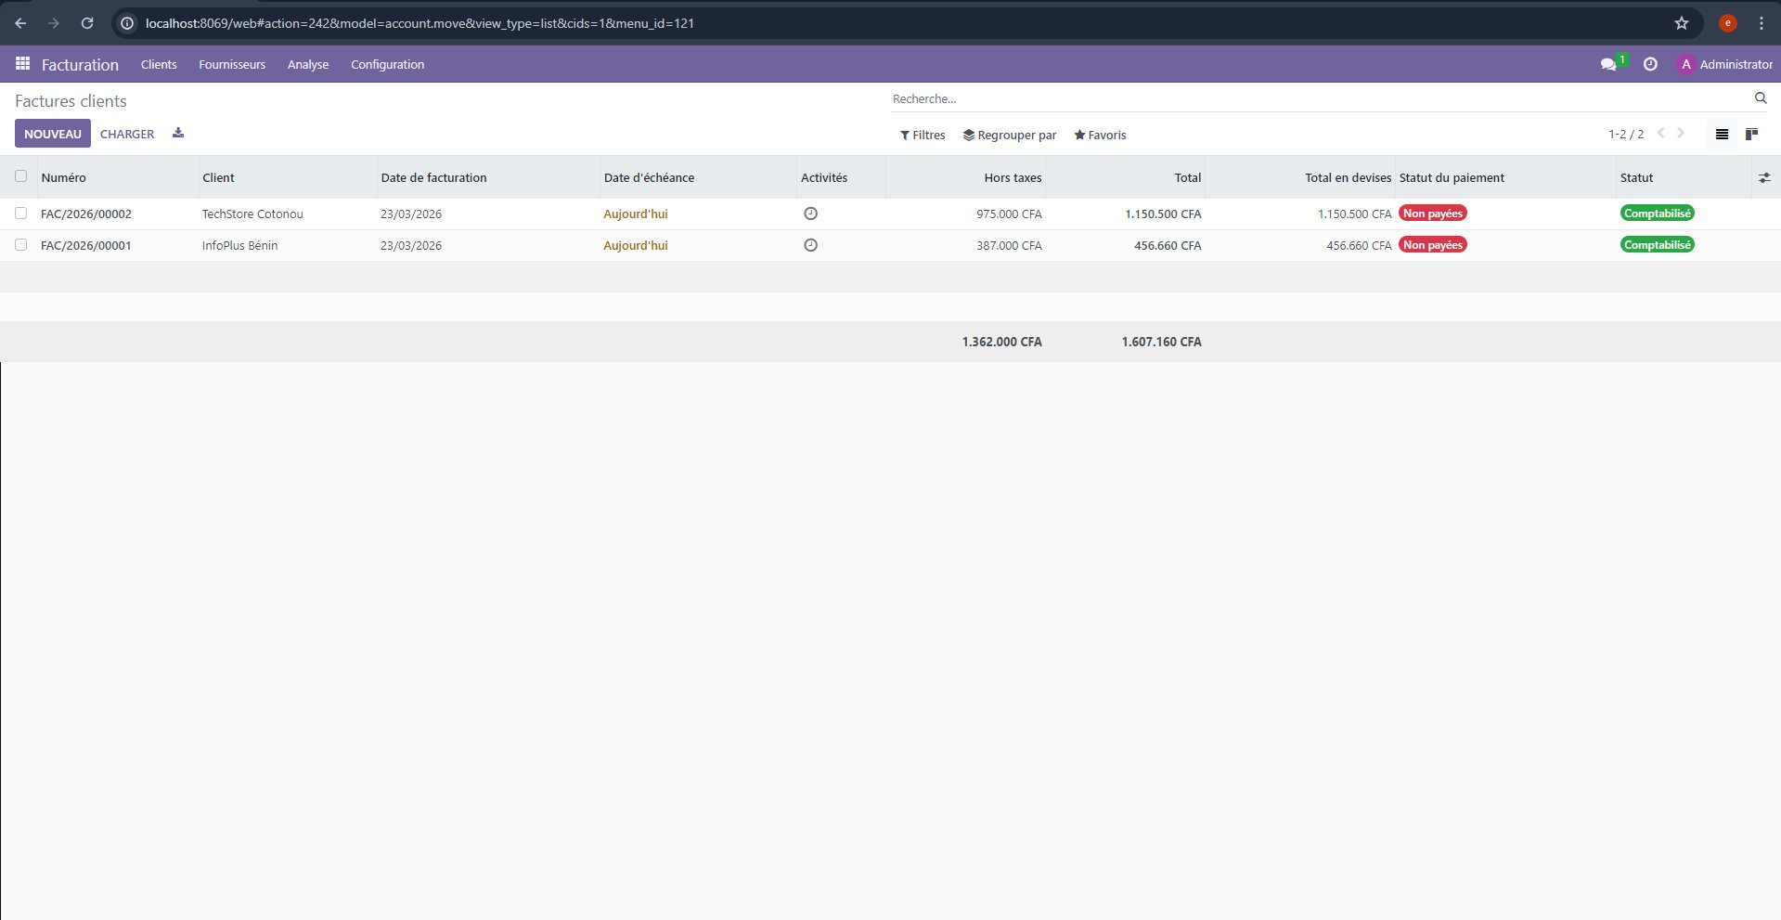
Figure 4 — Liste des 2 factures comptabilisées
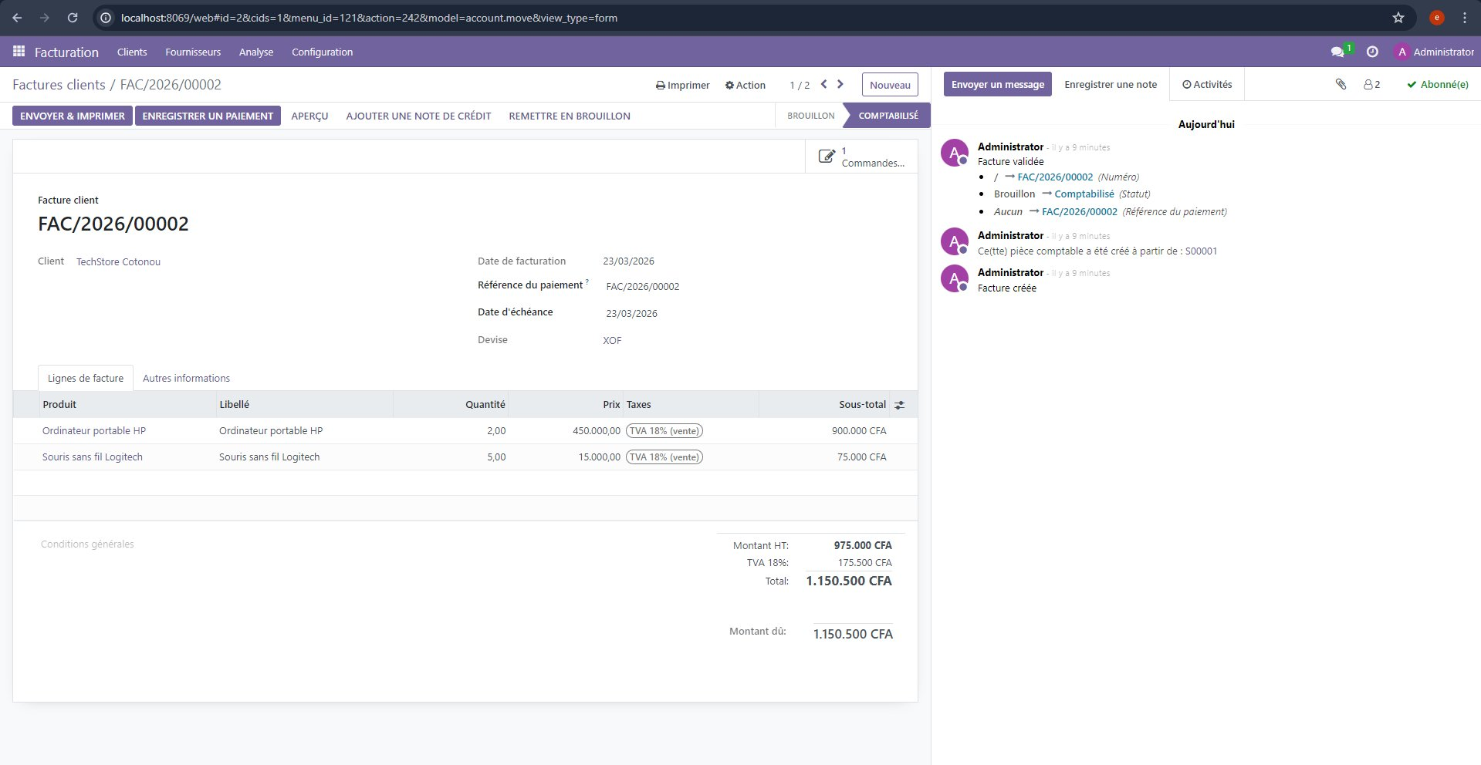
Figure 5 — Détail de la facture FAC/2026/00002

2.6 Test 5 — Consulter le stock
Niveaux de stock visibles en temps réel dans le module Inventaire.
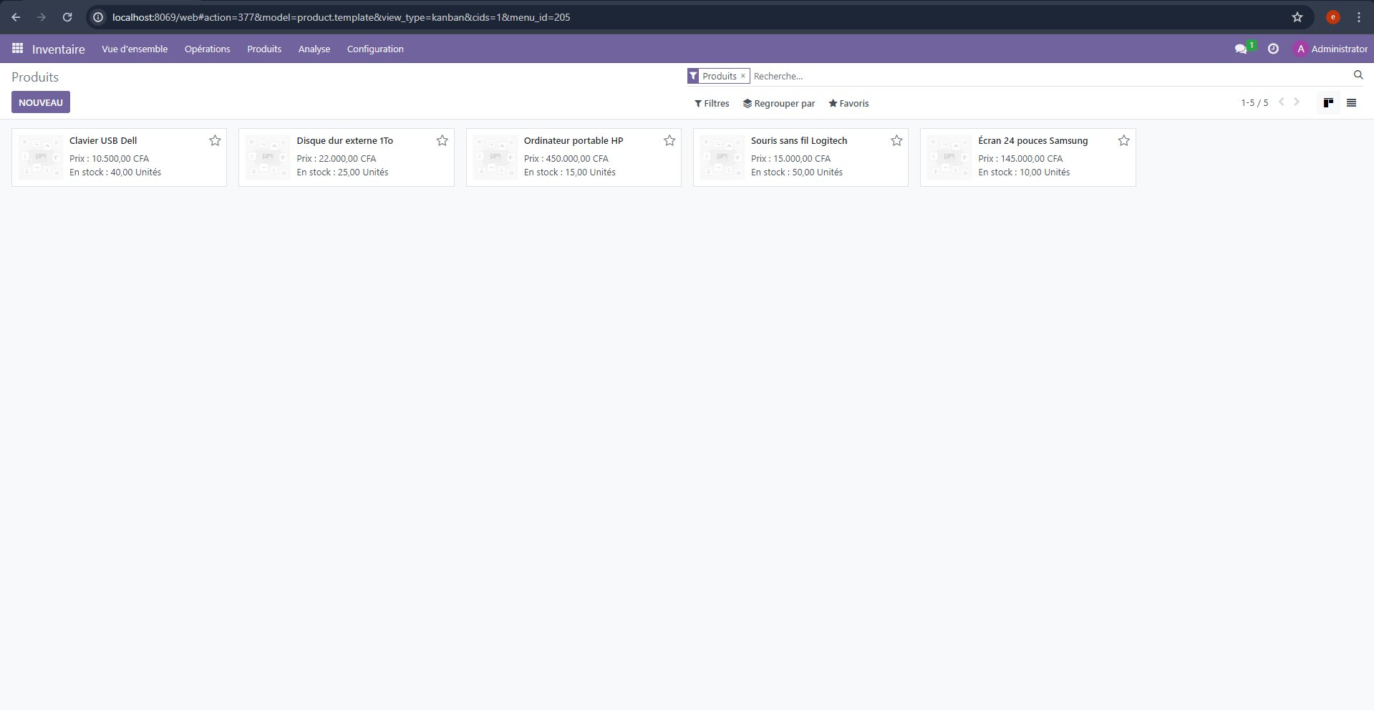
Figure 6 — Niveaux de stock en temps réel

2.7 Test 6 — Créer une fiche employé
6 employés créés dans le module Employés, répartis dans 4 départements : Administration, Finance, Logistique et Ventes.
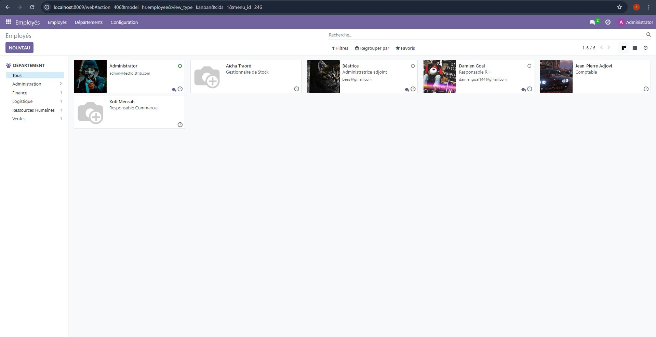
Figure 7 — Liste des 6 employés de TechDistrib SARL

Nom | Poste | Département
Administrator | Administrateur ERP | Administration
Béatrice | Administratrice adjoint | Administration
Damien Goal | Responsable RH | Ressources Humaines
Jean-Pierre Adjovi | Comptable | Finance
Aïcha Traoré | Gestionnaire de Stock | Logistique
Kofi Mensah | Responsable Commercial | Ventes

3. Conclusion
Les six scénarios de test ont été exécutés avec succès. Toutes les fonctionnalités identifiées en Phase 1 ont été validées. La Phase 5 consistera à rédiger le rapport final et à répondre aux questions de réflexion.

